Manual de Usuario - Sistema de Gestión Conty

1. Introducción y Acceso
Bienvenido a Conty, la plataforma integral para la gestión de tu negocio. Este sistema te permite controlar ventas, stock, clientes y reportes financieros desde un único lugar, facilitando la administración diaria de tu empresa.

1.1. Iniciar Sesión
Para acceder al sistema, ingresa a la dirección web proporcionada por tu administrador desde cualquier navegador (Chrome, Firefox, Edge).
- Verás la pantalla de bienvenida.
- Ingresa tu Usuario y Contraseña.
- Si deseas mantener tu sesión abierta, marca la casilla "Recordarme".
- Haz clic en el botón "Ingresar".
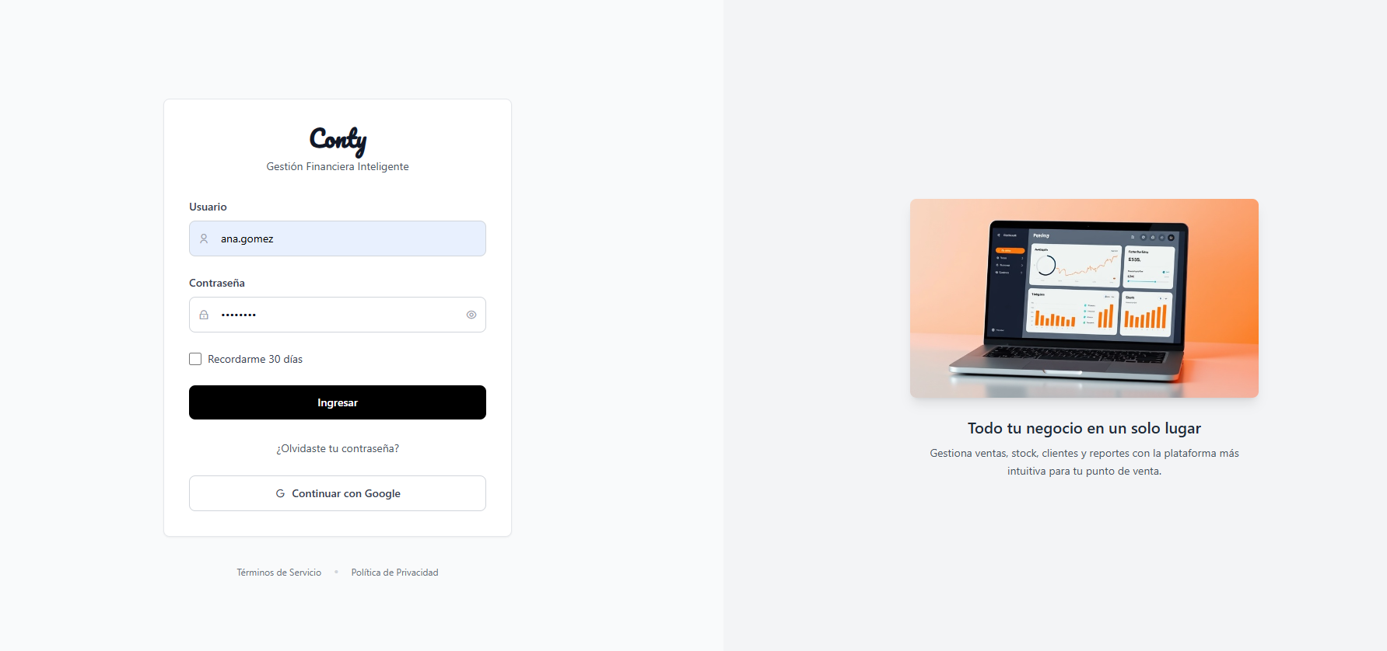
Nota: Si es la primera vez que ingresas (porque recibiste una invitación por correo), deberás hacer clic en el enlace de tu email para crear tu contraseña antes de entrar.

1.2. Recuperar Contraseña
Si olvidaste tu clave de acceso:
- En la pantalla de inicio, haz clic en "¿Olvidaste tu contraseña?".
- Ingresa el correo electrónico asociado a tu cuenta.
- Recibirás un email con instrucciones para restablecerla de forma segura.
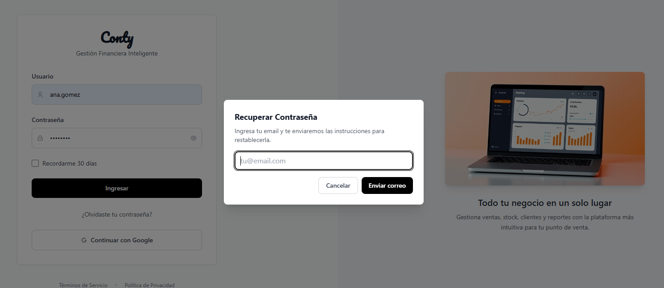

1.3. Interfaz Principal (Dashboard)
Una vez dentro, verás el Panel de Control (Dashboard). La interfaz se divide en dos áreas principales:
- Menú Lateral (Izquierda): Contiene el acceso a todos los módulos del sistema (Ventas, Productos, Clientes, Stock, etc.).
- Barra Superior (Arriba): Muestra el título de la sección actual, la fecha y accesos rápidos.
  - Modo Oscuro: Haz clic en el ícono de "Sol/Luna" para alternar entre el tema claro y oscuro según tu preferencia.
  - Nueva Venta: Un botón de acceso directo para facturar rápidamente.
  - Menú de Usuario: Haz clic en tu avatar para ver opciones de cuenta o Cerrar Sesión.
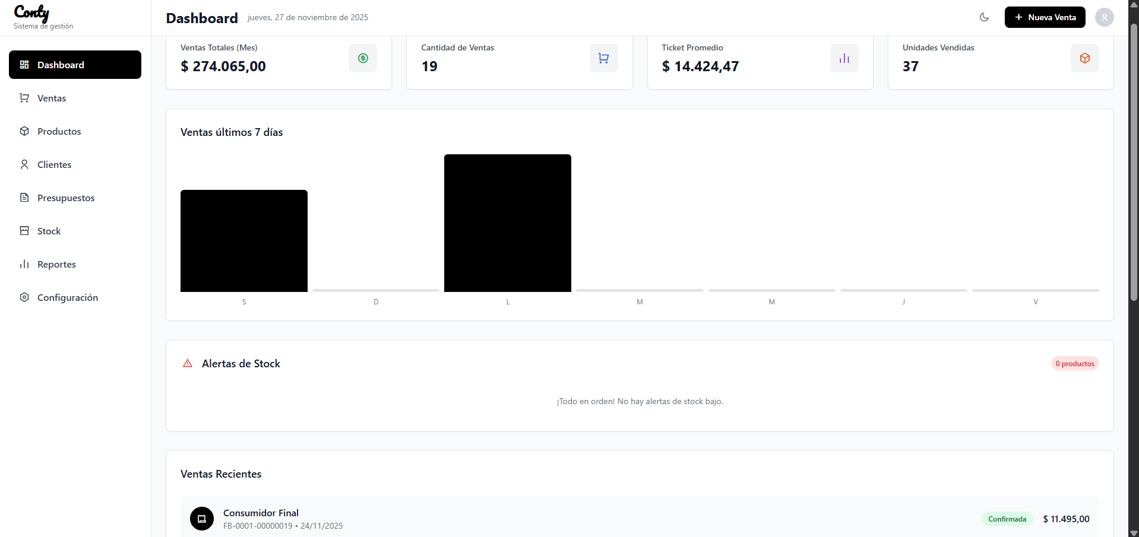

2. Configuración Inicial (Solo Dueños/Administradores)
Esta sección es crítica para poner en marcha el sistema. Solo los usuarios con rol de Dueño pueden realizar cambios sensibles en la configuración de la empresa.
Para comenzar, dirígete al menú Configuración (⚙️) en la barra lateral.

2.1. Datos de la Empresa
Aquí definirás la identidad fiscal que aparecerá en tus comprobantes.
- Ve a la pestaña "Empresa".
- Completa los campos obligatorios:
  - Razón Social: Nombre legal de tu compañía.
  - CUIT: Clave única de identificación tributaria.
  - Condición IVA: Selecciona tu categoría (Responsable Inscripto, Monotributo, etc.).
  - Domicilio Fiscal: Dirección legal.
- Haz clic en "Guardar Cambios".
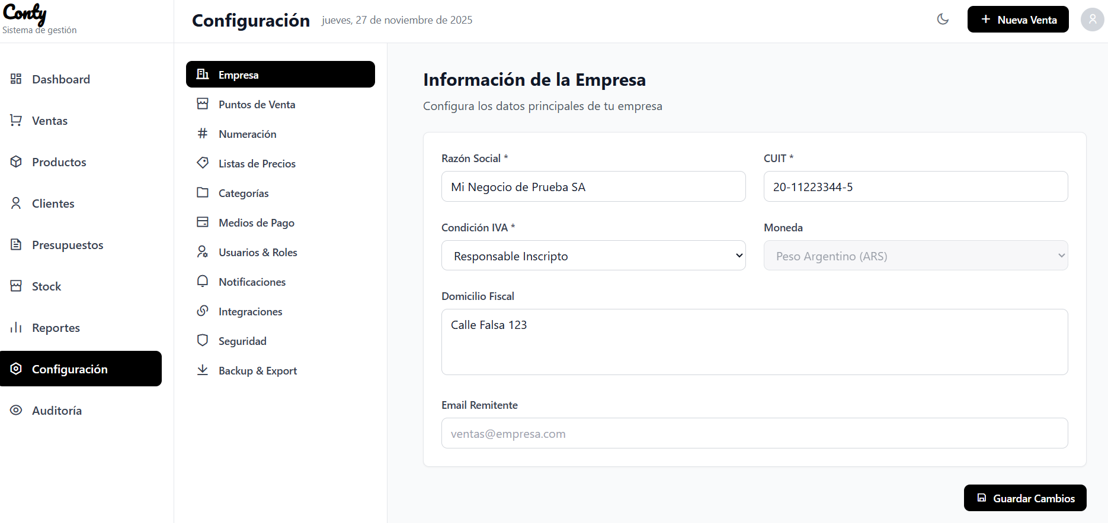

2.2. Puntos de Venta (Sucursales)
Define los lugares físicos o virtuales desde donde vendes mercadería. Esto es esencial para controlar el stock por depósito.
- Ve a la pestaña "Puntos de Venta".
- Haz clic en "+ Nuevo Punto de Venta".
- Ingresa un nombre (ej: "Local Centro", "Depósito General") y selecciona si es un canal Físico u Online.
- Guarda el punto de venta.
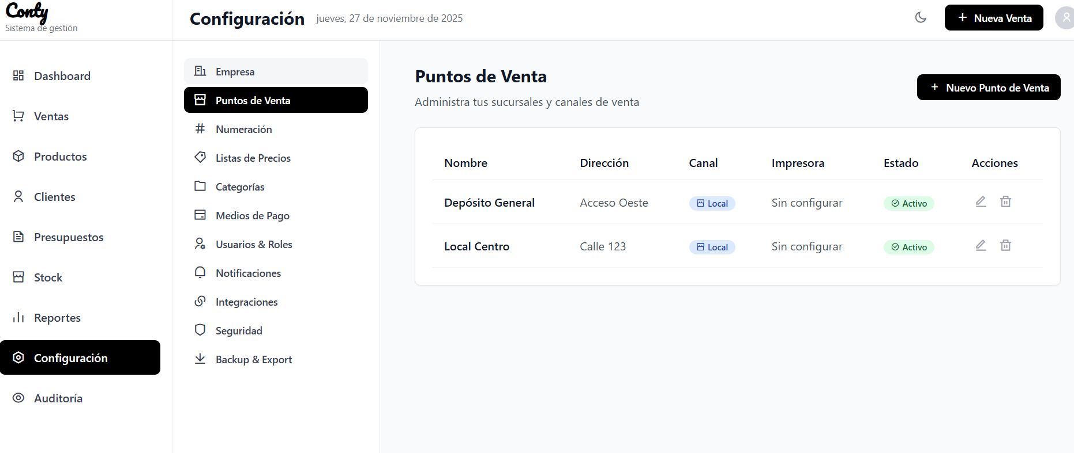

2.3. Medios de Pago
Configura cómo pueden pagarte tus clientes.
- Ve a la pestaña "Medios de Pago".
- Crea métodos como "Efectivo", "Tarjeta de Débito", "Transferencia", etc.
- Puedes definir recargos o descuentos automáticos (ej: "Efectivo" con 10% de descuento).
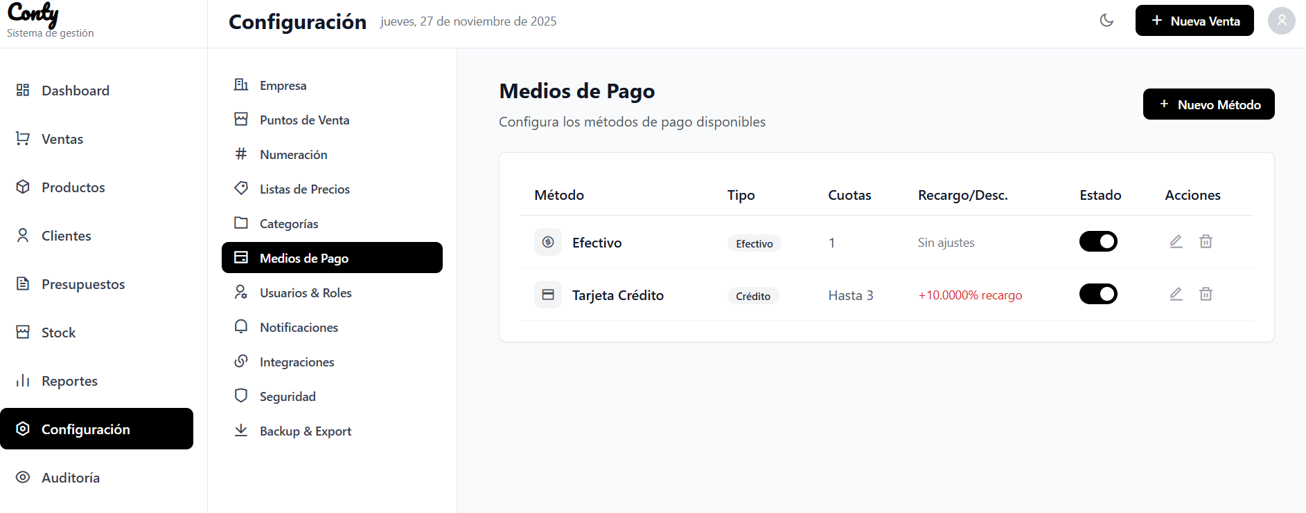

2.4. Reglas de Numeración
Para emitir presupuestos o comprobantes internos, debes configurar el formato de numeración.
- Ve a la pestaña "Numeración".
- Configura el formato para "Presupuestos" (ej: PRES-{AÑO}-{NUM}) o "Remitos".
- El sistema asignará números correlativos automáticamente basándose en estas reglas.
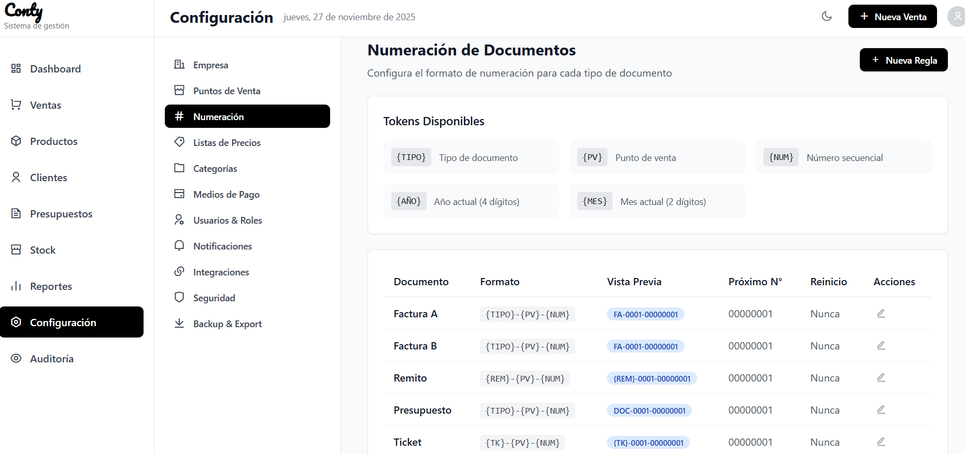

2.5. Gestión de Usuarios (Equipo)
Agrega a tus vendedores y supervisores al sistema.
- Ve a la pestaña "Usuarios y Roles".
- Haz clic en "Crear Usuario".
- Completa los datos: Nombre, Email y Usuario.
- Asignar Rol: Elige si será "Vendedor" (acceso limitado a ventas) o "Dueño" (acceso total).
- Sucursales: Selecciona en qué sucursales puede operar este usuario.
- Al finalizar, el sistema enviará una invitación por correo al usuario para que defina su contraseña.
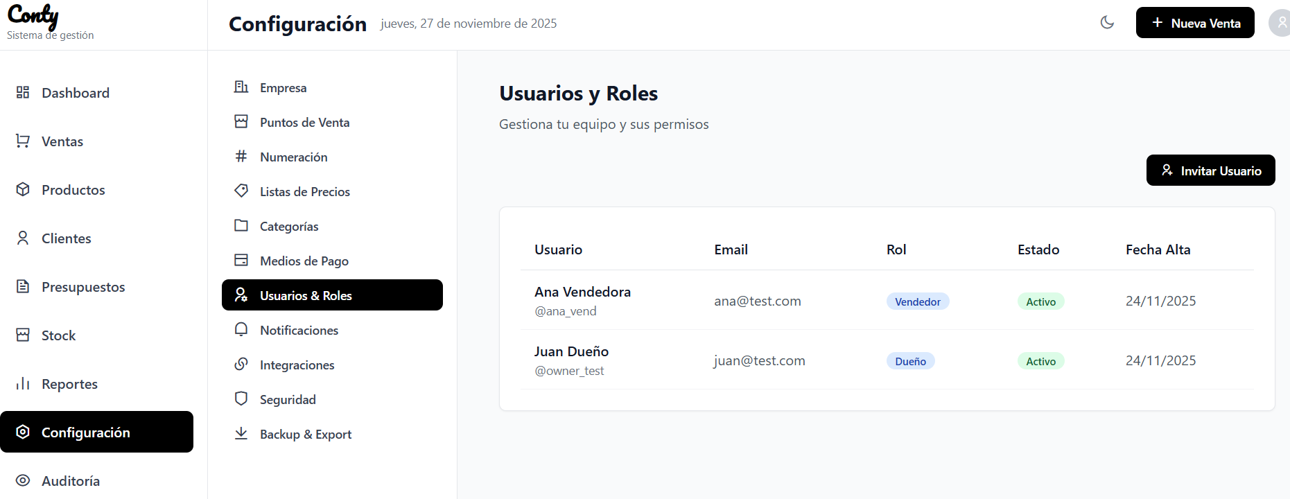

3. Gestión de Catálogo de Productos
El catálogo es la base de datos de todos los artículos que comercializa tu empresa. Mantenerlo organizado es clave para agilizar las ventas y el control de stock.
Para acceder, dirígete al menú Productos (📦) en la barra lateral.

3.1. Categorías y Subcategorías
Antes de crear productos, es recomendable organizar la estructura de tu catálogo (ej: Tecnología > Celulares).
- Ve a Configuración > Categorías.
- Haz clic en "Nueva Categoría".
- Ingresa el nombre (ej: "Ropa").
- Para crear una subcategoría (ej: "Remeras"), haz clic en el ícono + o "Agregar subcategoría" dentro de la categoría padre.
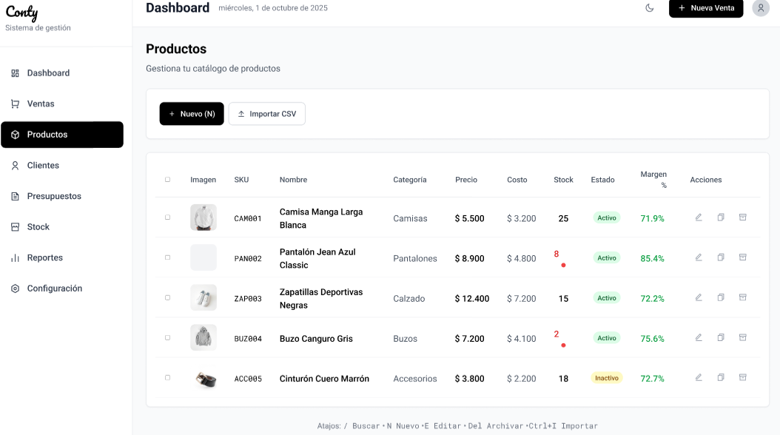

3.2. Alta de Productos (Manual)
Para agregar un producto nuevo al sistema:
- En la sección Productos, haz clic en "+ Nuevo (N)".
- Completa la ficha del producto:
  - Nombre y SKU: El SKU es el código único interno (ej: REM-001).
  - Categoría: Selecciona la categoría correspondiente.
  - Precios: Ingresa el Costo y el Precio de Venta. El sistema calculará automáticamente tu margen de ganancia.
  - Impuestos: Define la alícuota de IVA (ej: 21%).
- Haz clic en "Crear producto".
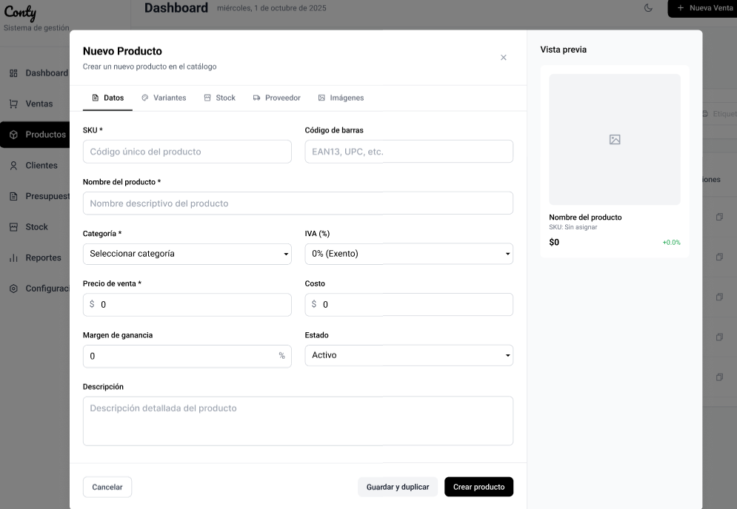

3.3. Importación Masiva (CSV)
Si tienes muchos productos, puedes cargarlos todos juntos desde Excel.
- En la pantalla de Productos, haz clic en "Importar CSV".
- Descarga la Plantilla de Ejemplo para ver el formato correcto.
- Completa tu Excel siguiendo ese formato y guárdalo como .csv.
- Sube el archivo al sistema. Conty procesará todos los artículos y te avisará si hubo errores.

3.4. Impresión de Etiquetas
Puedes generar etiquetas con códigos de barras para pegar en tus productos.
- Selecciona uno o varios productos de la lista usando las casillas de verificación.
- Haz clic en el botón "Etiquetas".
- Configura el tamaño del papel y la cantidad de copias.
- Haz clic en "Imprimir" para generar un PDF listo para usar.

4. Gestión de Stock e Inventario
Este módulo te permite controlar las existencias de mercadería en tiempo real, gestionar múltiples depósitos y realizar auditorías de stock.
Accede desde el menú Stock (📉).

4.1. Visión General y Alertas
La pantalla principal te muestra el estado de salud de tu inventario.
- Filtro por Depósito: Puedes ver el stock total de la empresa o filtrar por una sucursal específica (ej: "Depósito Central").
- Alertas: El sistema marcará en rojo los productos que estén por debajo de su stock mínimo.
- Valorización: Verás el valor total de tu mercadería calculado al costo.
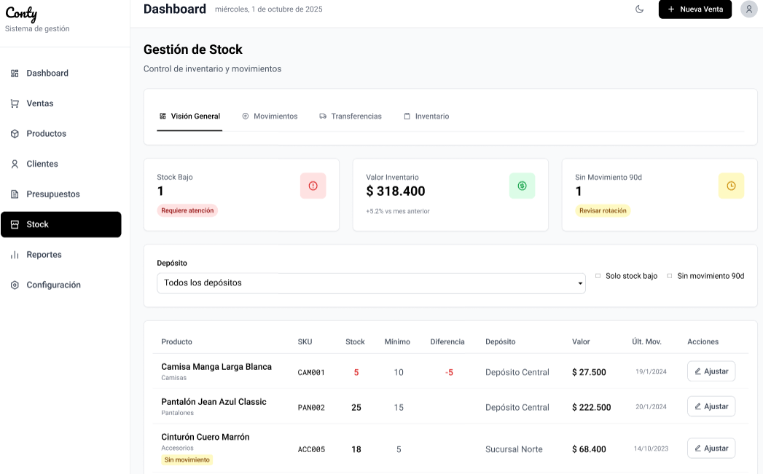

4.2. Movimientos Manuales
Utiliza esta función para registrar entradas de mercadería (compras), salidas por rotura o ajustes simples.
- Ve a la pestaña "Movimientos".
- Haz clic en "Nuevo Movimiento".
- Selecciona el Tipo:
  - Entrada: Suma stock (ej: compra a proveedor).
  - Ajuste: Corrige diferencias (puede sumar o restar).
- Elige la Sucursal y el Producto.
- Ingresa la Cantidad y una nota opcional.
- Confirma la operación.
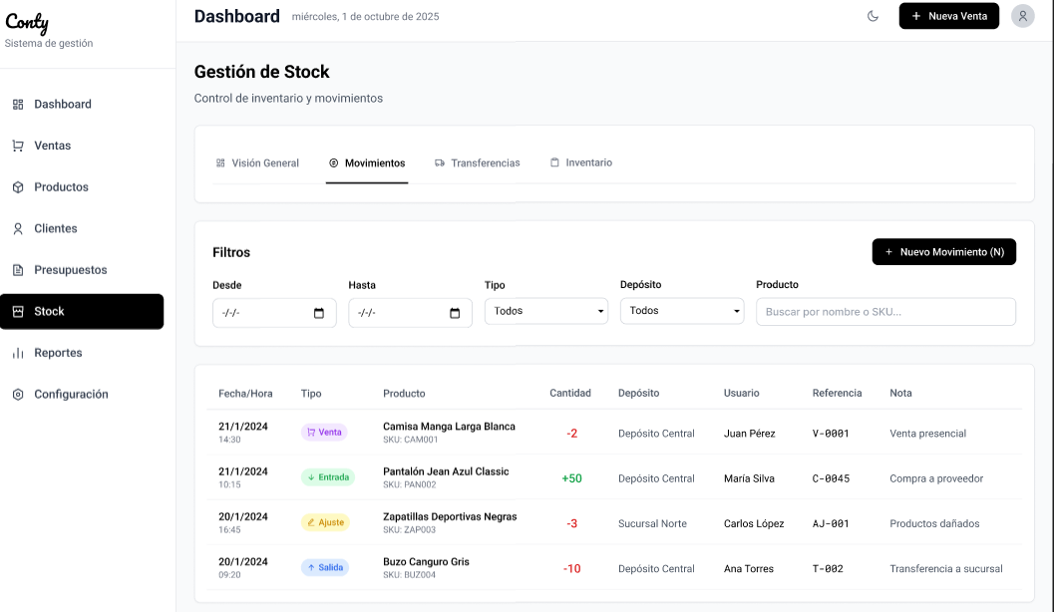

4.3. Transferencias entre Sucursales
Si tienes más de un local, puedes mover mercadería de uno a otro de forma controlada.
- Ve a la pestaña "Transferencias".
- Haz clic en "Nueva Transferencia".
- Selecciona el Origen (de dónde sale) y el Destino (a dónde va).
- Agrega los productos y cantidades a enviar.
- Al confirmar, el stock se descontará del origen y quedará en estado "En Tránsito".
- La sucursal de destino deberá ingresar a esta misma pantalla y hacer clic en "Recibir" para ingresar la mercadería a su stock.
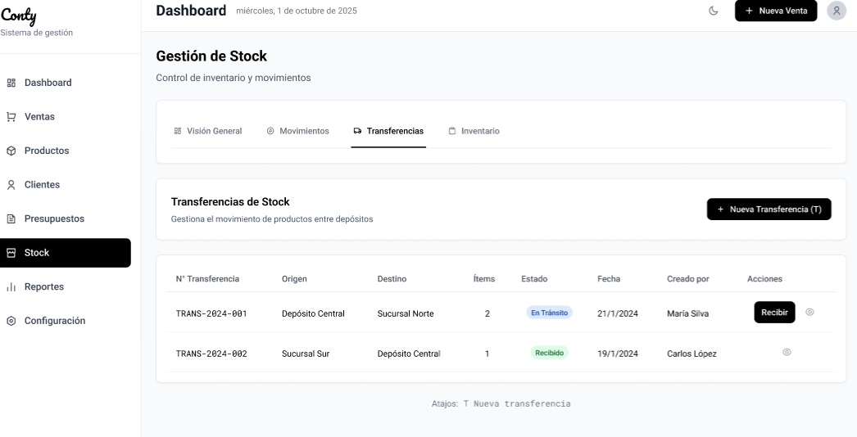

4.4. Toma de Inventario (Recuento)
Realiza auditorías periódicas para asegurar que el stock del sistema coincida con la realidad.
- Ve a la pestaña "Inventario".
- Inicia una "Nueva Sesión" seleccionando la sucursal.
- El sistema generará una lista de lo que "debería haber".
- Ingresa las cantidades reales contadas en el depósito.
- Al finalizar, el sistema te mostrará las diferencias (sobrantes o faltantes).
- Haz clic en "Finalizar y Ajustar" para que el sistema corrija automáticamente el stock.
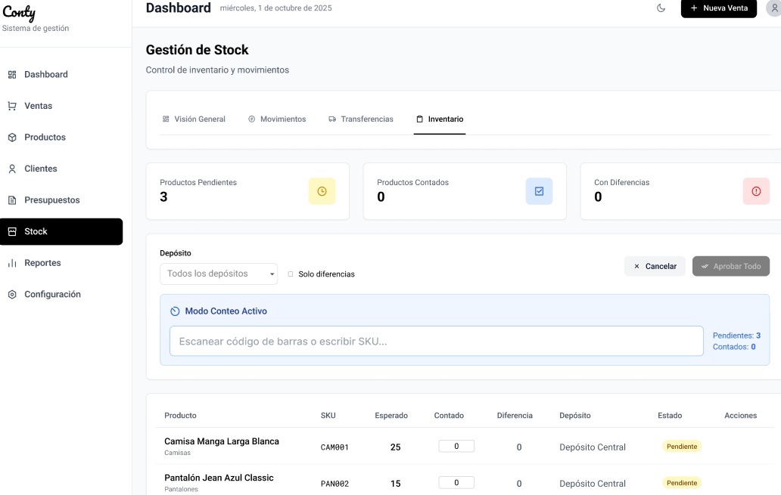

5. Ciclo de Ventas y Clientes
Este módulo abarca todo el proceso comercial, desde la captación del cliente hasta la facturación final.
Accede desde los menús Ventas (🛒), Clientes (👤) o Presupuestos (📄).

5.1. Gestión de Clientes y Cuenta Corriente
Conty te permite mantener un registro detallado de tus compradores.
- Ve a la sección "Clientes".
- Haz clic en "Nuevo" para dar de alta uno.
  - Ingresa sus datos fiscales (CUIT, Condición IVA) para que la facturación sea correcta.
- Historial y Saldo: Al hacer clic sobre cualquier cliente de la lista, se abrirá un panel lateral con su Estado de Cuenta.
  - Podrás ver su saldo actual (a favor o deuda).
  - En la pestaña "Movimientos" verás el historial de todas sus compras y pagos.
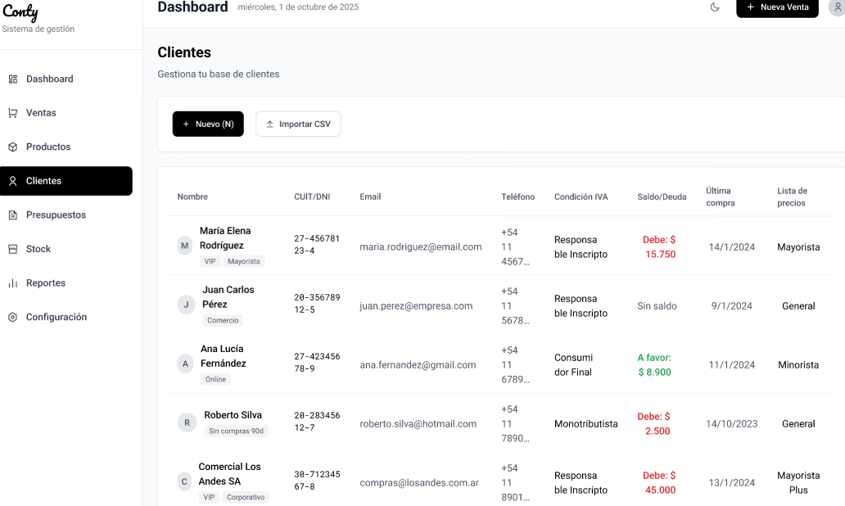

5.2. Presupuestos (Cotizaciones)
Ideal para ventas B2B o procesos largos. Permite congelar un precio y stock por un tiempo determinado.
- Ve a "Presupuestos" y haz clic en "Nuevo Presupuesto".
- Selecciona el Cliente y agrega los productos.
- Define una fecha de validez ("Válido hasta").
- Haz clic en "Guardar Presupuesto".
- Convertir a Venta: Cuando el cliente apruebe el presupuesto:
  - Busca el presupuesto en la lista y haz clic en Editar (lápiz).
  - Presiona el botón "Convertir a Venta".
  - El sistema generará la venta automáticamente y descontará el stock.
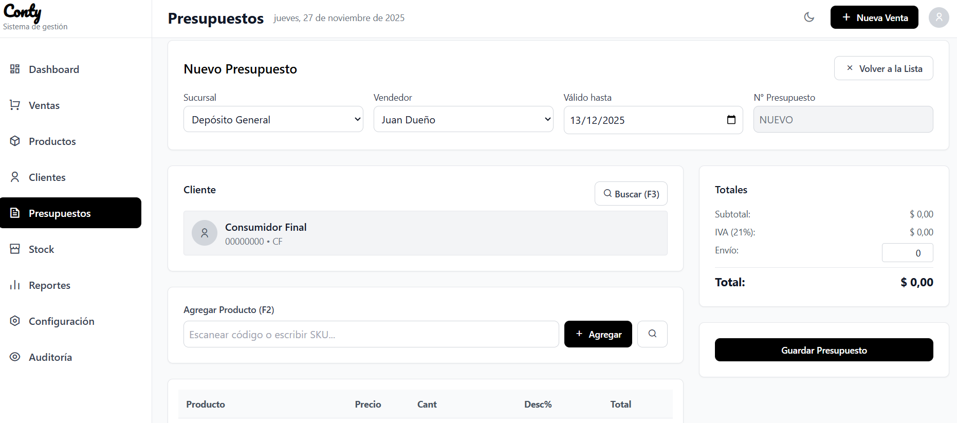

5.3. Punto de Venta (Nueva Venta)
Esta es la pantalla principal para la facturación rápida en mostrador.
- Ve a "Ventas" (o presiona el botón "+ Nueva Venta" arriba a la derecha).
- Selección de Cliente: Por defecto es "Consumidor Final". Presiona F3 para buscar otro cliente.
- Carga de Productos:
  - Usa el lector de código de barras o escribe el nombre/SKU en el buscador.
  - Presiona Enter o el botón "Agregar" para sumarlo al carrito.
- Cierre de Venta:
  - Presiona "Finalizar Venta" (o Ctrl+Enter).
  - Se abrirá la ventana de cobro.
  - Ingresa los montos según el medio de pago (ej: $10.000 en Efectivo y el resto en Tarjeta).
- Al confirmar, se generará automáticamente el Comprobante PDF listo para imprimir.
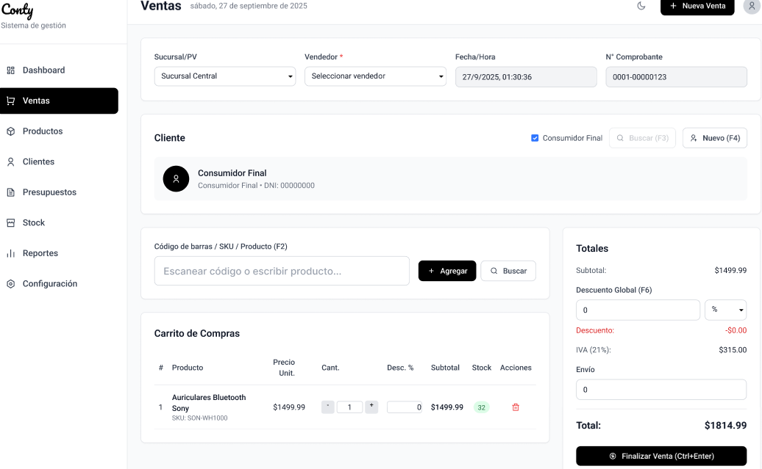

6. Reportes y Control
Conty ofrece herramientas analíticas para entender la salud de tu negocio y herramientas de seguridad para controlar la operación.

6.1. Dashboard Principal
Es la pantalla de inicio del sistema. Ofrece una radiografía instantánea del mes en curso.
- KPIs: Ventas totales, cantidad de operaciones y ticket promedio.
- Alertas: Avisos inmediatos de productos con stock crítico.

6.2. Reportes Avanzados
Para un análisis más profundo, ve al menú "Reportes" (📊).
- Filtros: Utiliza la barra superior para filtrar por:
  - Período: (Hoy, Últimos 30 días, Mes pasado, etc.).
  - Sucursal: Para ver el rendimiento individual de un local.
  - Vendedor: Para auditar comisiones o desempeño.
- Gráficos: Visualiza la "Evolución de Ventas" para detectar tendencias.
- Rankings: Descubre cuáles son tus "Top Productos" y "Mejores Clientes".
- Detalle: Al final de la pantalla, encontrarás el listado de transacciones. Haz clic en cualquiera para ver el detalle item por item de esa venta.
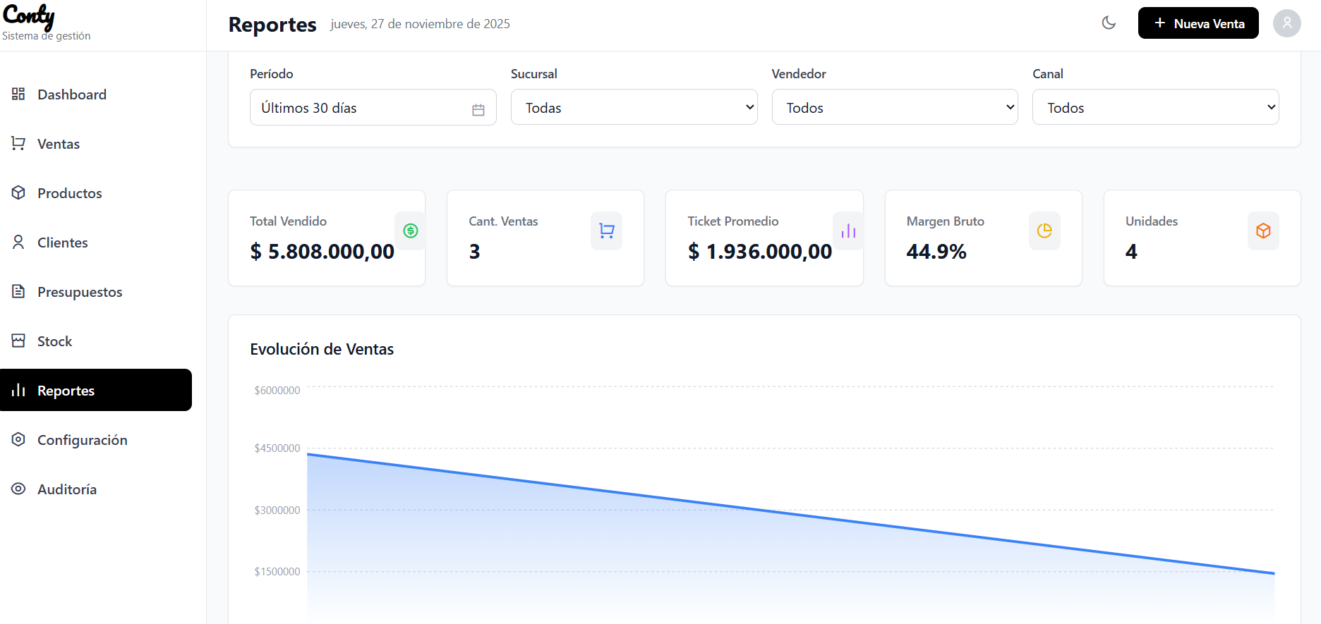

6.3. Auditoría del Sistema (Seguridad)
Esta función es exclusiva para el Dueño de la empresa. Permite rastrear acciones sensibles para garantizar la seguridad.
- Ve a Configuración > Auditoría (o desde el menú lateral si está habilitado).
- Verás un registro cronológico inalterable de acciones críticas:
  - Quién creó o eliminó un producto.
  - Quién modificó el stock manualmente.
  - Quién anuló una venta.
  - Intentos de inicio de sesión.
- Puedes usar el botón "Ver JSON" para inspeccionar el detalle técnico de qué datos exactos fueron modificados.
